Nachfolgend finden Sie
• zwei Programmbeispiele für Duo-Konzerte Traversflöte mit historischer Gitarre

• Vita Heike Nicodemus
• Vita Maximilian Mangold, Gitarre

Bei Konzerten im Sinne der historischen Aufführungspraxis erklingen sogenannte historische Instrumente. Um die Klangfarben der musikalischen Werke je nach Entstehungszeit originalgetreu nachzeichnen zu können, kann das Instrument jeweils abgestimmt werden auf Gegebenheiten wie Ensemble, Komponist, Aufführungsort, Epoche (Barock über Klassik bis Romantik) und Stimmton.
Historische Stimmung: z.B. 392 Hz, 415 Hz, 430 Hz
Moderne Stimmung: z.B. 440 Hz, 442 Hz

Bitte informieren Sie sich gerne auch auf meiner Website www.heike-nicodemus.de
Unter der Rubrik Hörbeispiele können Sie ausgewählte Stücke in diesen Besetzungen hören. Unter Termine nehmen Sie darüberhinaus Einblick in mein Repertoire als Orchestermusikerin mit renommierten Ensembles wie L’arpa festante (München), Concerto Köln sowie dem Leipziger, Karlsruher bzw. Heidelberger Barockorchester.

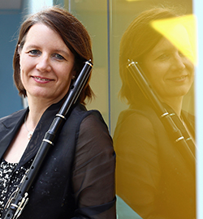

„Das klinget so herrlich“

Wolfgang Amadeus Mozart in Bearbeitungen seiner Zeit

Duokonzert mit

Heike Nicodemus – Traversflöte
(nach August Grenser, Dresden 1789)

Maximilian Mangold – historische Gitarre
(nach Anton Stauffer, Wien ca. 1840)

Wolfgang Amadeus Mozart Opernarien aus Don Giovanni
(1756-1791) An den Blonden
Oh ihr Mädchen zur Liebe geboren
Gib mir die Hand mein Leben
Ich weiß ein Mittel
Treibt der Champagner

Francesco Molino Duo op. 61, Nr. 1
(1775-1847)

Fernando Sor Introduktion und Variationen über
(1778-1839) „Das klinget so herrlich“ aus der Zauberflöte

Ferdinando Carulli Quintetto de Mozart op. 156
(1770-1841)

Christian Gottlieb Scheidler Sonate D-Dur op. 21
(1750-1814)

Caspar Joseph Mertz Le Romantique
(1806-1856)

Mauro Giuliani Gran Duetto Concertante op. 52
(1781-1829)

Wolfgang Amadeus Mozart Sonate A-Dur KV 331
(1756-1791) (bearbeitet von A. Traeg, ca. 1803)

„Kammermusik aus Klassik und Romantik“

Duokonzert mit

Heike Nicodemus – Traversflöte
(nach August Grenser, Dresden 1789)

Maximilian Mangold – historische Gitarre
(nach Anton Stauffer, Wien ca. 1840)

Werke von

Francesco Molino
(1775-1847)

Wolfgang Amadeus Mozart
(1756-1791)

Caspar Joseph Mertz
(1806-1856)

Napoléon Coste
(1805 – 1883)

Mauro Giuliani
(1781-1829)

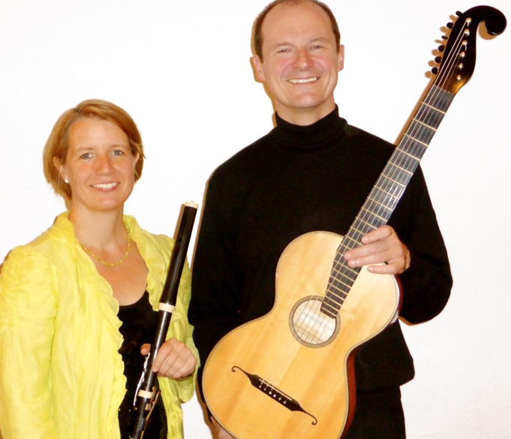

Heike Nicodemus, Traversflöte
studierte Blockflöte bei Ulrich Thieme in Hannover und Traversflöte bei Linde Brunmayr in Trossingen und Barthold Kuijken in Den Haag.
Als Mitglied verschiedener führender Orchester wie Concerto Köln, Das kleine Konzert, Stuttgarter Barockorchester, l’arpa festante München, Chursächsische Capelle Leipzig, Sol Sol La Sol Salzburg wirkte sie u.a. 1995 bei der Eröffnung der Salzburger Festspiele mit. Rundfunk-, Fernseh- und CD-Aufnahmen folgten.
Als Dozentin war sie auf verschiedenen Musikfestivals tätig, u.a. bei den Internationalen Musikfestwochen Innsbruck und den Meisterkursen in Vaduz.
Als Lehrbeauftragte für Traversflöte unterrichtet sie an der Staatlichen Hochschule für Musik Karlsruhe.
Regelmäßig folgt sie Einladungen zu verschiedenen Orchesterprojekten mit Concerto Köln, L’arpa festante München, dem Stuttgarter Barockorchester und anderen. So trat sie 2009 unter der Leitung von Hans-Christoph Rademan in der Berliner Philharmonie und 2012 unter Peter Dijkstra im Herkulessaal in München auf. Auf historischem Piccolo wirkte sie 2015 an einer erstmals auf historischem Instrumentarium musizierten szenischen Aufführung von Auszügen aus den Opern Carmen und La Traviata im Stadtcasino Basel mit. Sie konzertiert außerdem in verschiedenen Kammermusikensembles, u.a. mit dem Gitarristen Maximilian Mangold, mit dem sie auch eine CD eingespielt hat.

Maximilian Mangold
gilt als einer der im Augenblick interessantesten deutschen Gitarristen. Er gibt als gefragter Solist zahlreiche Konzerte in Deutschland und Europa und ist ein ebenso vielseitiger Kammermusiker in Duos mit Harfe, Tenor, Cembalo, Flöte, Hammerflügel, Traversflöte und Sprecher, im Trio mit Flöte und Bratsche sowie mit dem Streichquartett "Vlach-Quartett-Prag“.
Er besitzt ein außerordentlich umfangreiches Repertoire, das sich auch in 20 CD-Einspielungen dokumentiert, die in der Fachpresse überschwänglich gelobt und als Referenzaufnahmen gepriesen werden. Neben seinem Schwerpunkt im Bereich der Zeitgenössischen und Spanischen Musik tritt in jüngster Zeit auch die intensive Beschäftigung mit dem klassischen und romantischen Repertoire des 19. Jahrhunderts, interpretiert auf einer historischen Biedermeier-Gitarre.
Er erhielt zahlreiche Preise bei den internationalen Gitarrenwettbewerben. Viele Komponisten widmeten ihm und seinem Duo mit Mirjam Schröder, Harfe ihre Werke. Er ist zusammen mit Mirjam Schröder Herausgeber einer eigenen Editionsreihe "Musik für Gitarre und Harfe" beim Verlag Neue Musik Berlin. Maximilian Mangold ist sicherlich einer der ganz wenigen Gitarristen, die Hans Werner Henzes "Royal Winter Music" auch im Konzert komplett aufführen.

